БПОУ ВО «Белозерский индустриально - педагогический колледж
им. А.А.Желобовского»


МЕТОДИЧЕСКИЕ РЕКОМЕНДАЦИИ
ПО ПЛАНИРОВАНИЮ И ОРГАНИЗАЦИИ САМОСТОЯТЕЛЬНОЙ РАБОТЫ ОБУЧАЮЩИХСЯ

по учебной дисциплине «Информатика»

по профессии
Мастер по лесному хозяйству

г. Белозерск
2015

Автор: Петров Вячеслав Анатольевич

Пояснительная записка

В соответствии с учебным планом по дисциплине « Информатика»

самостоятельная внеаудиторная работа студентов в объеме 54 часов заключается:
- в проработке рекомендуемой и лично выбранной литературы в процессе подготовки к учебным занятиям, дополнении информации, полученной на занятиях;
- в систематизации и закреплении полученных теоретических знаний и практических материалов: решение задач, выполнение письменных заданий;
- в подготовке сообщений и/или компьютерных презентаций по заданной теме.

В рамках дисциплины " Информатика" разработана система заданий, различающихся по уровню сложности и возможной новизне получаемых результатов. Содержание заданий соотнесено с тематическим планом учебной дисциплины.

Самостоятельная работа обучающихся проводится с целью:

- систематизации и закрепления практического опыта, умений и знаний, общих и профессиональных компетенций, определенных в качестве основополагающих требованиями ФГОС СОО;

- формирования готовности к поиску, обработке и применению информации для решения профессиональных задач;

- развития познавательных способностей и активности студентов, творческой инициативы, самостоятельности, ответственности и организованности;

- формирования самостоятельности мышления, способностей к саморазвитию, самосовершенствованию и самореализации;

- выработка навыков эффективной самостоятельной профессиональной деятельности.

Самостоятельная работа по теме «Системы счисления»

Вариант 1 | Вариант 2
1.Переведите число 1101011 из двоичной системы счисления в десятичную. В ответе укажите одно десятичное число.(без указания системы счисления ) | 1.Переведите число 1001101 из двоичной системы счисления в десятичную. В ответе укажите одно десятичное число.(без указания системы счисления )
2.Переведите число 650 из десятичной системы счисления в восьмеричную систему счисления. Сколько различных цифр содержит полученное число? В ответе укажите одно число-количество цифр. | 2.Переведите число 595 из десятичной системы счисления в восьмеричную систему счисления. Сколько различных цифр содержит полученное число? В ответе укажите одно число-количество цифр.
3.Запишите шестнадцатеричное число в восьмеричной системе счисления. | 3.Запишите шестнадцатеричное число в восьмеричной системе счисления.
4.Запишите двоичное число 1101101 в шестнадцатеричной системе счисления. | 4. Запишите двоичное число 10011110 в шестнадцатеричной системе счисления.
5.Сколько единиц в двоичной записи числа . | 5.Сколько единиц в двоичной записи числа .
6.Сколько значащих нулей в двоичной записи шестнадцатеричного числа | 6.Сколько значащих нулей в двоичной записи шестнадцатеричного числа

Вариант 1 | Вариант 2
1.Переведите число 1101011 из двоичной системы счисления в десятичную. В ответе укажите одно десятичное число.(без указания системы счисления ) отв:107 | 1.Переведите число 1001101 из двоичной системы счисления в десятичную. В ответе укажите одно десятичное число.(без указания системы счисления ) отв:77
2.Переведите число 650 из десятичной системы счисления в восьмеричную систему счисления. Сколько различных цифр содержит полученное число? В ответе укажите одно число-количество цифр. отв: 2 | 2.Переведите число 595 из десятичной системы счисления в восьмеричную систему счисления. Сколько различных цифр содержит полученное число? В ответе укажите одно число-количество цифр. отв: 3
3.Запишите шестнадцатеричное число в восьмеричной системе счисления. отв: 164 | 3.Запишите шестнадцатеричное число в восьмеричной системе счисления. отв:126
4.Запишите двоичное число 1101101 в шестнадцатеричной системе счисления.отв:6Д | 4. Запишите двоичное число 10011110 в шестнадцатеричной системе счисления. отв: 9Е
5.Сколько единиц в двоичной записи числа . Отв: 7 | 5.Сколько единиц в двоичной записи числа . Отв: 5

Тест по информатике Алгоритмы управления
1 вариант
Часть А
А1. Основоположник науки об управлении — кибернетики
1) Норбет Винер
2) Джон фон Нейман
3) Исаак Ньютон
4) Андрей Марков
А2. Пример управляющего объекта
1) водитель автомобиля
2) оркестр
3) автомобиль
4) дирижабль
А3. Пример управляемого объекта
1) самолет
2) программа
3) дирижер оркестра
4) северное сияние
А4. Обратная связь предусмотрена в
1) чугунном утюге
2) книге
3) живых организмах
4) схеме
Часть В
В1. Запишите название процесса целенаправленного воздействия на объект.
В2. Заполните таблицу, составив из предложенного списка не менее четырех пар объектов.
№ п/п | Управляющий объект | Объект управления
1
2
3
4
А. бухгалтер завода «Зенит»
Б. директор завода «Зенит»
В. токарный станок
Г. бригада рабочих завода «Зенит»
Д. токарь-фрезеровщик завода «Зенит»

2 вариант
Часть А
А1. Ученый, впервые высказавший идею об общности процессов управления в технике, экономике и биологических системах
1) Карл Маркс
2) Джон фон Нейман
3) Блез Паскаль
4) Норберт Винер
А2. Пример управляющего объекта
1) дирижер оркестра
2) скрипач в оркестре
3) самолет
4) молоток
А3. Пример управляемого объекта
1) коллектив учеников
2) водитель автомобиля
3) пилот самолета
4) ведущий радиопередачи
А4. Обратная связь не предусмотрена в
1) обществе
2) схеме
3) живых организмах
4) компьютере
Часть В
В1. Запишите название последовательности команд по управлению объектом, приводящей к заранее поставленной цели.
В2. Заполните таблицу, составив из предложенного списка не менее четырех пар объектов.
№ п/п | Управляющий объект | Объект управления
1
2
3
4
А. компьютер
Б. программист
В. пользователь
Г. компьютерная программа

Ответы на тест по информатике Алгоритмы управления
1 вариант
А1-1
А2-1
А3-1
А4-3
В1. управление
В2.
Б-А
Б-Г
Б-Д
Д-В
2 вариант
А1-4
А2-1
А3-1
А4-2
В1. алгоритм управления
В2.
Г-А
Б-А
Б-Г
В-А

Проверочная работа по теме: "Электронные таблицы"

1. Соедините стрелками надписи с соответствующими элементами:
строка формул активная ячейка название столбцов
диапазон ячеек
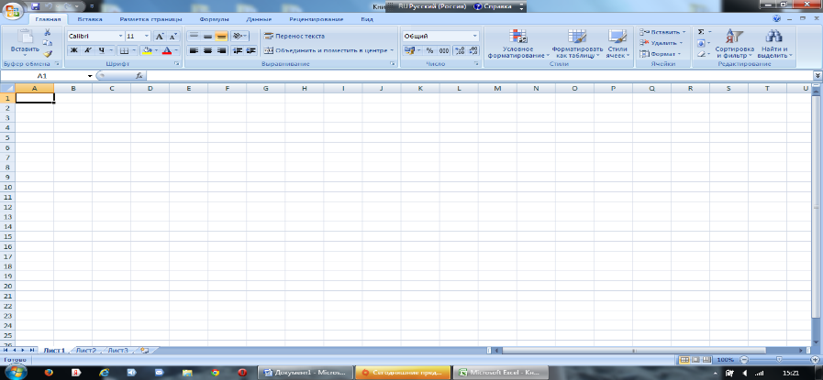
А3:С4

столбец G

строка10

2. Сформулируйте правила записи формул
3. Какие данные можно вводить в таблицу (опишите каждый вид записи данных)?
4. Сколько ячеек в диапазоне А12:В15?
5. Как запишется число в ЭТ?
6. Дана таблица учета продажи школьных принадлежностей, посчитайте не заполненные ячейки в режиме отображения формул
 | А | В | С | D | E | F
1 | Товары | Цена за 1 шт | Поставлено | Продано | Осталось | Выручка
2 | Тетрадь | 10 | 120 | 25
3 | Пенал | 100 | 65 | 45
4 | Ручка | 15 | 55 | 35
5 | Карандаш | 12 | 85 | 65
6 | Альбом | 45 | 95 | 55
7 |  |  |  | итого

Самостоятельная работа, вариант № 2
1. Соедините стрелками надписи с соответствующими элементами:
строка формул ячейка С5 название строк
диапазон ячеек
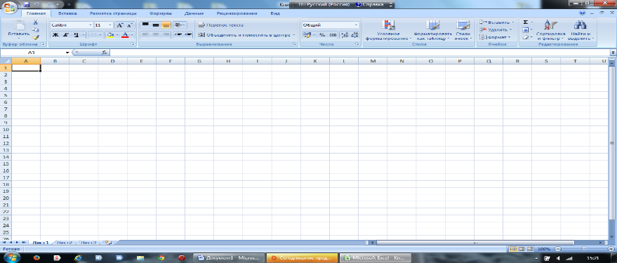
А5:С9

столбец F

строка12

2. Сформулируйте правила записи формул
3. Какие данные можно вводить в таблицу (опишите каждый вид записи данных)?
4. Сколько ячеек в диапазоне B12:C14?
5. Как запишется число ; в ЭТ?
6. Дана таблица учета продажи школьных принадлежностей, посчитайте не заполненные ячейки в режиме отображения формул
 | А | В | С | D | E | F
1 | Товары | Цена за 1 шт | Поставлено | Продано | Цена за поставленные товары | Цена за проданные товары
2 | Тетрадь | 10 | 120 | 25
3 | Пенал | 100 | 65 | 45
4 | Ручка | 15 | 55 | 35
5 | Карандаш | 12 | 85 | 65
6 | Альбом | 45 | 95 | 55
7 |  |  |  | итого

Проверочная работа по теме: "Электронные таблицы"
1. Соедините стрелками надписи с соответствующими элементами:
строка формул активная ячейка название столбцов
диапазон ячеек
А3:С4

столбец G

строка10

2. Сформулируйте правила записи формул
3. Какие данные можно вводить в таблицу (опишите каждый вид записи данных)?
4. Сколько ячеек в диапазоне А12:В15?
5. Как запишется число в ЭТ?
6. Дана таблица учета продажи школьных принадлежностей, посчитайте не заполненные ячейки в режиме отображения формул
 | А | В | С | D | E | F
1 | Товары | Цена за 1 шт | Поставлено | Продано | Осталось | Выручка
2 | Тетрадь | 10 | 120 | 25
3 | Пенал | 100 | 65 | 45
4 | Ручка | 15 | 55 | 35
5 | Карандаш | 12 | 85 | 65
6 | Альбом | 45 | 95 | 55
7 |  |  |  | итого

Самостоятельная работа, вариант № 2
1. Соедините стрелками надписи с соответствующими элементами:
строка формул ячейка С5 название строк
диапазон ячеек
А5:С9

столбец F

строка12

2. Сформулируйте правила записи формул
3. Какие данные можно вводить в таблицу (опишите каждый вид записи данных)?
4. Сколько ячеек в диапазоне B12:C14?
5. Как запишется число ; в ЭТ?
6. Дана таблица учета продажи школьных принадлежностей, посчитайте не заполненные ячейки в режиме отображения формул
 | А | В | С | D | E | F
1 | Товары | Цена за 1 шт | Поставлено | Продано | Цена за поставленные товары | Цена за проданные товары
2 | Тетрадь | 10 | 120 | 25
3 | Пенал | 100 | 65 | 45
4 | Ручка | 15 | 55 | 35
5 | Карандаш | 12 | 85 | 65
6 | Альбом | 45 | 95 | 55
7 |  |  |  | итого

Практическая работа 1
«Ввод данных и формул в ячейки электронной таблицы MS Excel»
Выполнив задания этой темы, вы научитесь:
· Вводить в ячейки данные разного типа: текстовые, числовые, формулы.
Задание: Выполните в таблице ввод необходимых данных и простейшие расчеты.
Технология выполнения задания:
1. Запустите программу Microsoft Excel.
2. В ячейку А1 Листа 2 введите текст: "Год основания школы". Зафиксируйте данные в ячейке любым известным вам способом.
3. В ячейку В1 введите число –год основания школы (1971).
4. В ячейку C1 введите число –текущий год (2012).
Внимание! Обратите внимание на то, что в MS Excel текстовые данные выравниваются по левому краю, а числа и даты – по правому краю.
5. Выделите ячейку D1, введите с клавиатуры формулу для вычисления возраста школы: = C1- B1
Внимание! Ввод формул всегда начинается со знака равенства «=». Адреса ячеек нужно вводить латинскими буквами без пробелов. Адреса ячеек можно вводить в формулы без использования клавиатуры, а просто щелкая мышкой по соответствующим ячейкам.
6. Удалите содержимое ячейки D1 и повторите ввод формулы с использованием мышки. В ячейке D1установите знак «=», далее щелкните мышкой по ячейке C1, обратите внимание адрес этой ячейки появился в D1, поставьте знак «–» и щелкните по ячейке B1, нажмите {Enter}.
7. В ячейку А2 введите текст "Мой возраст".
8. В ячейку B2 введите свой год рождения.
9. В ячейку С2 введите текущий год.
10. Введите в ячейку D2 формулу для вычисления Вашего возраста в текущем году (= C2- B2).
11. Выделите ячейку С2. Введите номер следующего года. Обратите внимание, перерасчет в ячейке D2произошел автоматически.
12. Определите свой возраст в 2025 году. Для этого замените год в ячейке С2 на 2025.
Упражнение: Посчитайте, используя ЭТ, хватит ли вам 130 рублей, чтоб купить все продукты, которые вам заказала мама, и хватит ли купить чипсы за 25 рублей?
№ | Наименование | Цена в рублях | Количество | Стоимость
1 | Хлеб | 9,6 | 2 | =С2*D2
2 | Кофе | 2,5 | 5 | =С3*D3
3 | Молоко | 13,8 | 2 | =С4*D4
4 | Пельмени | 51,3 | 1 | =С5*D5
5 | Чипсы | 2,5 | 1 | =С6*D6
 |  |  | Итого | ???

Технология выполнения упражнения:
o В ячейку А1 вводим “№”
o В ячейки А2, А3 вводим “1”, “2”, выделяем ячейки А2,А3, наводим на правый нижний угол (должен появиться черный крестик), протягиваем до ячейки А6
o В ячейку В1 вводим “Наименование”
o В ячейку С1 вводим “Цена в рублях”
o В ячейку D1 вводим “Количество”
o В ячейку Е1 вводим “Стоимость” и т.д.
o В столбце “Стоимость” все формулы записываются на английском языке!
o В формулах вместо переменных записываются имена ячеек.
o После нажатия Enter вместо формулы сразу появляется число – результат вычисления
o Итого посчитайте самостоятельно.
Результат покажите учителю!!!

Практическая работа 2
«MS Excel. Создание и редактирование табличного документа»
Выполнив задания этой темы, вы научитесь:
• Создавать и заполнять данными таблицу;
• Форматировать и редактировать данные в ячейке;
• Использовать в таблице простые формулы;
• Копировать формулы.
Задание:
1. Создайте таблицу, содержащую расписание движения поездов от станции Саратов до станции Самара. Общий вид таблицы «Расписание» отображен на рисунке.
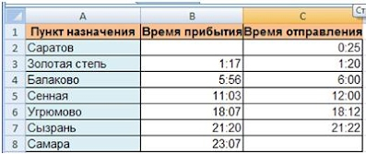

2. Выберите ячейку А3, замените слово «Золотая» на «Великая» и нажмите клавишу Enter.
3. Выберите ячейку А6, щелкните по ней левой кнопкой мыши дважды и замените «Угрюмово» на «Веселково»
4. Выберите ячейку А5 зайдите в строку формул и замените «Сенная» на «Сенная 1».
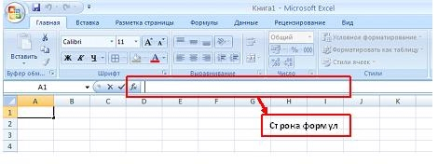

5. Дополните таблицу «Расписание» расчетами времени стоянок поезда в каждом населенном пункте. (вставьте столбцы) Вычислите суммарное время стоянок, общее время в пути, время, затрачиваемое поездом на передвижение от одного населенного пункта к другому.
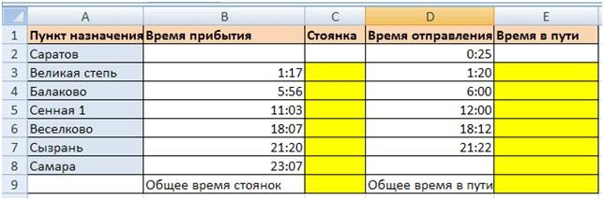
Технология выполнения задания:
1. Переместите столбец «Время отправления» из столбца С в столбец D. Для этого выполните следующие действия:
• Выделите блок C1:C7; выберите команду Вырезать.
• Установите курсор в ячейку D1;
• Выполните команду Вставить;
• Выровняйте ширину столбца в соответствии с размером заголовка.;
2. Введите текст «Стоянка» в ячейку С1. Выровняйте ширину столбца в соответствии с размером заголовка.
3. Создайте формулу, вычисляющую время стоянки в населенном пункте.
4. Необходимо скопировать формулу в блок С4:С7, используя маркер заполнения. Для этого выполните следующие действия:
• Вокруг активной ячейки имеется рамка, в углу которой есть маленький прямоугольник, ухватив его, распространите формулу вниз до ячейки С7.
5. Введите в ячейку Е1 текст «Время в пути». Выровняйте ширину столбца в соответствии с размером заголовка.
6. Создайте формулу, вычисляющую время, затраченное поездом на передвижение от одного населенного пункта к другому.
7. Измените формат чисел для блоков С2:С9 и Е2:Е9. Для этого выполните следующие действия:
• Выделите блок ячеек С2:С9;
• Выполните команду основного меню Главная – Формат – Другие числовые форматы - Время и установите параметры (часы:минуты).
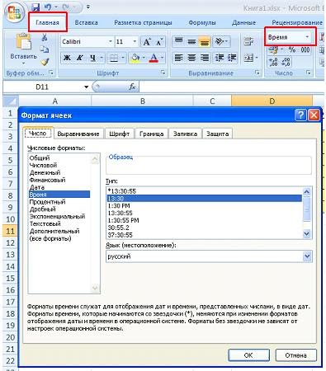

• Нажмите клавишу Ок.
8. Вычислите суммарное время стоянок.
• Выберите ячейку С9;
• Щелкните кнопкуАвтосумма на панели инструментов;
• Подтвердите выбор блока ячеек С3:С8 и нажмите клавишу Enter.
9. Введите текст в ячейку В9. Для этого выполните следующие действия:
• Выберите ячейку В9;
• Введите текст «Суммарное время стоянок». Выровняйте ширину столбца в соответствии с размером заголовка.
10. Удалите содержимое ячейки С3.
• Выберите ячейку С3;
• Выполните команду основного меню Правка – Очистить или нажмите Delete на клавиатуре;
Внимание! Компьютер автоматически пересчитывает сумму в ячейке С9!!!
• Выполните команду Отменить или нажмите соответствующую кнопку на панели инструментов.
11. Введите текст «Общее время в пути» в ячейку D9.
12. Вычислите общее время в пути.
13. Оформите таблицу цветом и выделите границы таблицы.

Рассчитайте с помощью табличного процессора Exel расходы школьников, собравшихся поехать на экскурсию в другой город.

 | А | В | С | D
1 | Вид расходов | Количество школьников | Цена | Общий расход
2 | Билеты | 6 | 60,00
3 | Экскурсия в музей | 4 | 2,00
4 | Обед | 6 | 10,00
5 | Посещение цирка | 5 | 20,00
6 |  |  | Всего:

Практическая работа 3
"Ссылки. Встроенные функции MS Excel".
Выполнив задания этой темы, вы научитесь:
- Выполнять операции по копированию, перемещению и автозаполнению отдельных ячеек и диапазонов.
- Различать виды ссылок (абсолютная, относительная, смешанная)
- Определять вид ссылки, необходимой для использования в расчетах.
- Использовать в расчетах встроенные математические и статистические функции Excel.
MS Excel содержит 320 встроенных функций. Простейший способ получения полной информации о любой из них заключается в использовании меню Справка. Для удобства функции в Excel разбиты по категориям (математические, финансовые, статистические и т.д.).
Обращение к каждой функции состоит из двух частей: имени функции и аргументов в круглых скобках.
Таблица. Встроенные функции Excel
Функции | Вид записи | Назначение
Математические | КОРЕНЬ(...) | Вычисление квадратного корня
Математические | ABS(...) | Вычисление абсолютного значения (модуля) числа
Математические | ЦЕЛОЕ(...) | Округление числа или результата выражения, указанного в скобках, до ближайшего меньшего (!) целого
Математические | ПИ( ) * | Значение математической константы «ПИ» (3,1415926...)
Математические | НОД(…) | Наибольший общий делитель нескольких чисел
Математические | НОК(…) | Наименьшее общее кратное нескольких чисел
Математические | СЛЧИС( ) * | Вычисление случайного числа в промежутке между 0 и 1
Статистические | МИН(...) | Определение минимального из указанных чисел
Статистические | МАКС(…) | Определение максимального из указанных чисел
Статистические | СРЕДНЕЕ(...) | Определение среднего значения указанных чисел
Статистические | СУММ(...) | Определение суммы указанных чисел
Дата и время | СЕГОДНЯ ( ) * | Значение сегодняшней даты в виде даты в числовом формате
Дата и время | МЕСЯЦ(дата) | Вычисление порядкового номера месяца в году по указанной дате
Дата и время | ДЕНЬ(дата) | Вычисление порядкового номера дня в месяце по указанной дате
Дата и время | ГОД(дата) | Вычисление года по указанной дате
Логические | И(условие1; условие2;...) | Вычисление значения (ИСТИНА, ЛОЖЬ) логической операции И
Логические | ИЛИ(условие1; условие2;...) | Вычисление значения (ИСТИНА, ЛОЖЬ) логической операции ИЛИ
Логические | ЕСЛИ(условие; знач_ИСТИНА; знач_ЛОЖЬ) | Вычисление значения в зависимости от выполнения условия
* Записывается без аргументов.
Таблица. Виды ссылок
Название | Запись | При копировании | Технология ввода
Относительная | C3 | Меняется в соответствии с новым положением ячейки | Щелкнуть в ячейке
Абсолютная | $C$3 | Не меняется | Щелкнуть в ячейке и нажимать F4 до преобразования адреса к нужному виду
Смешанная | С$3 | Не меняется номер строки
Смешанная | $C3 | Не меняется имя столбца
Задание.
1. Заданы стоимость 1 кВт./ч. электроэнергии и показания счетчика за предыдущий и текущий месяцы. Необходимо вычислить расход электроэнергии за прошедший период и стоимость израсходованной электроэнергии.
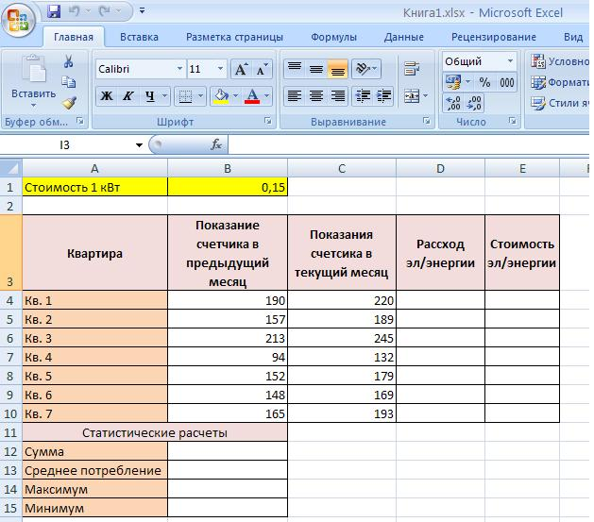

Технология работы:
1. Выровняйте текст в ячейках. Выделите ячейки А3:Е3. Главная - Формат –Формат ячейки – Выравнивание: по горизонтали – по центру, по вертикали – по центру, отображение – переносить по словам.
2. В ячейку А4 введите: Кв. 1, в ячейку А5 введите: Кв. 2. Выделите ячейки А4:А5 и с помощью маркера автозаполнения заполните нумерацию квартир по 7 включительно.
5. Заполните ячейки B4:C10 по рисунку.
6. В ячейку D4 введите формулу для нахождения расхода эл/энергии. И заполните строки ниже с помощью маркера автозаполнения.
7. В ячейку E4 введите формулу для нахождения стоимости эл/энергии =D4*$B$1. И заполните строки ниже с помощью маркера автозаполнения.
Обратите внимание!
При автозаполнении адрес ячейки B1 не меняется,
т.к. установлена абсолютная ссылка.

8. В ячейке А11 введите текст «Статистические данные» выделите ячейки A11:B11 и щелкните на панели инструментов кнопку «Объединить и поместить в центре».
9. В ячейках A12:A15 введите текст, указанный на рисунке.
10. Щелкнуть мышью по ячейке B12 и ввести математическую функцию СУММ, для этого необходимо щелкнуть в строке формул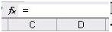по знаку fx и выбрать функцию, а также подтвердить диапазон ячеек.
11. Аналогично функции задаются и в ячейках B13:B15.
12. Расчеты вы выполняли на Листе 1, переименуйте его в Электроэнергию.
Самостоятельная работа
Упражнение:
Рассчитайте свой возраст, начиная с текущего года и по 2030 год, используя маркер автозаполнения. Год вашего рождения является абсолютной ссылкой. Расчеты выполняйте на Листе 2. Лист 2 переименуйте в Возраст.
Год рождения | Текущий год | Возраст
1990 | 2012
 | 2013

Практическая работа 4
«Создание диаграмм средствами MS Excel»
Выполнив задания этой темы, вы научитесь:
• Выполнять операции по созданию диаграмм на основе введенных в таблицу данных;
• Редактировать данные диаграммы, ее тип и оформление.
Что собой представляет диаграмма. Диаграмма предназначена для графического представления данных. Для отображения числовых данных, введенных в ячейки таблицы, используются линии, полосы, столбцы, сектора и другие визуальные элементы. Вид диаграммы зависит от её типа. Все диаграммы, за исключением круговой, имеют две оси: горизонтальную – ось категорий и вертикальную – ось значений. При создании объёмных диаграмм добавляется третья ось – ось рядов. Часто диаграмма содержит такие элементы, как сетка, заголовки и легенда. Линии сетки являются продолжением делений, находящихся на осях, заголовки используются для пояснений отдельных элементов диаграммы и характера представленных на ней данных, легенда помогает идентифицировать ряды данных, представленные на диаграмме. Добавлять диаграммы можно двумя способами: внедрять их в текущий рабочий лист и добавлять отдельный лист диаграммы. В том случае, если интерес представляет сама диаграмма, то она размещается на отдельном листе. Если же нужно одновременно просматривать диаграмму и данные, на основе которых она была построена, то тогда создаётся внедрённая диаграмма.
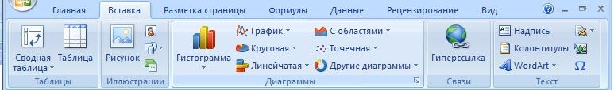
Диаграмма сохраняется и печатается вместе с рабочей книгой.
После того, как диаграмма будет сформирована, в неё можно будет внести изменения. Прежде чем выполнять какие либо действия с элементами диаграммы, выделите их, щёлкнув по ним левой кнопкой мыши. После этого вызовите контекстное меню с помощью правой кнопки мыши или воспользуйтесь соответствующими кнопкамипанели инструментов Диаграмма.
Задача: С помощью электронной таблицы построить график функции Y=3,5x–5. Где X принимает значения от –6 до 6 с шагом 1.
Технология работы:
1. Запустите табличный процессор Excel.
2. В ячейку A1 введите «Х», в ячейку В1 введите «Y».
3. Выделите диапазон ячеек A1:B1 выровняйте текст в ячейках по центру.
4. В ячейку A2 введите число –6, а в ячейку A3 введите –5. Заполните с помощью маркера автозаполнения ячейки ниже до параметра 6.
5. В ячейке B2 введите формулу: =3,5*A2–5. Маркером автозаполнения распространите эту формулу до конца параметров данных.
6. Выделите всю созданную вами таблицу целиком и задайте ей внешние и внутренние границы.
7. Выделите заголовок таблицы и примените заливку внутренней области.
8. Выделите остальные ячейки таблицы и примените заливку внутренней области другого цвета.
9. Выделите таблицу целиком. Выберите на панели меню Вставка - Диаграмма, Тип: точечная, Вид: Точечная с гладкими кривыми.

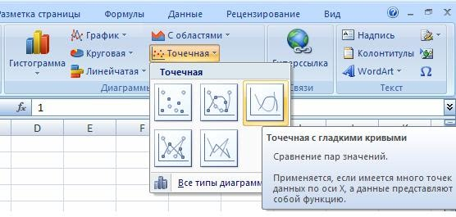
10. Переместите диаграмму под таблицу.
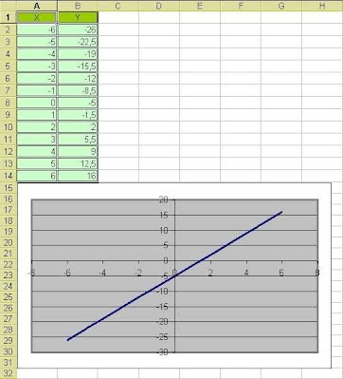

Самостоятельная работа:
- Постройте график функции у=sin(x)/x на отрезке [-10;10] с шагом 0,5.
- Вывести на экран график функции: а) у=х; б) у=х³; в) у=-х на отрезке [-15;15] с шагом 1.
- Откройте файл "Города" (зайдите в Сетевое окружение -Документы Boss - 9 класс-Города).
- Посчитайте стоимость разговора без скидки (столбец D) и стоимость разговора с учетом скидки (столбец F).
- Для нагладного представления постройте две круговые диаграммы. (1- диаграмма стоимости разговора без скидки; 2- диагамма стоимости разговора со скидкой).

Практическая работа 5
«MS Excel. Фильтрация (выборка) данных из списка»
Выполнив задания этой темы, вы научитесь:
• Выполнять операции по фильтрации данных по определенному условию;
• Различать операции по сортировке и фильтрации.
Фильтрация (выборка) данных в таблице позволяет отображать только те строки, содержимое ячеек которых отвечает заданному условию или нескольким условиям. В отличие от сортировки данные при фильтрации не переупорядочиваются, а лишь скрываются те записи, которые не отвечают заданным критериям выборки.
Фильтрация данных может выполняться двумя способами: с помощью автофильтра или расширенного фильтра.
Для использования автофильтра нужно:
o установить курсор внутри таблицы;
o выбрать команду Данные - Фильтр - Автофильтр;
o раскрыть список столбца, по которому будет производиться выборка;
o выбрать значение или условие и задать критерий выборки в диалоговом окне Пользовательский автофильтр.
Для восстановления всех строк исходной таблицы нужно выбрать строку все в раскрывающемся списке фильтра или выбрать команду Данные - Фильтр - Отобразить все.
Для отмены режима фильтрации нужно установить курсор внутри таблицы и повторно выбрать команду менюДанные - Фильтр - Автофильтр (снять флажок).
Расширенный фильтр позволяет формировать множественные критерии выборки и осуществлять более сложную фильтрацию данных электронной таблицы с заданием набора условий отбора по нескольким столбцам. Фильтрация записей с использованием расширенного фильтра выполняется с помощью команды меню Данные - Фильтр - Расширенный фильтр.
Задание.
Создайте таблицу в соответствие с образцом, приведенным на рисунке. Сохраните ее под именем Sort.xls.
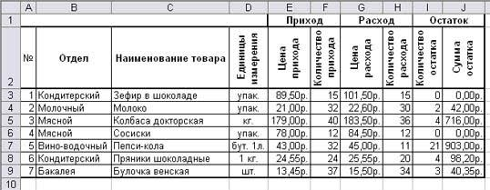
Технология выполнения задания:
1. Откройте документ Sort.xls
2. Установите курсор-рамку внутри таблицы данных.
3. Выполните команду меню Данные - Сортировка.
4. Выберите первый ключ сортировки "По возрастанию" (Все отделы в таблице расположатся по алфавиту).
Вспомним,что нам ежедневно нужно распечатывать список товаров, оставшихся в магазине (имеющих ненулвой остаток), но для этого сначала нужно получить такой список, т.е. отфильтровать данные.
5. Установите курсор-рамку внутри таблицы данных.
6. Выполните команду меню Данные - Фильтр
7. Снимите выделение в таблицы.
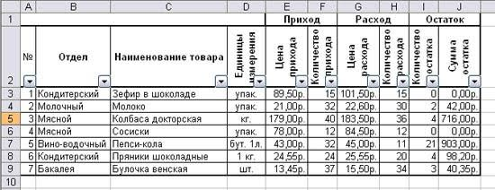
8. У каждой ячейки заголовка таблицы появилась кнопка "Стрелка вниз", она не выводится на печать, позволяющая задать критерий фильтра. Мы хотим оставить все записи с ненулевым остатком.
9. Щелкните по кнопке со стрелкой, появившейся в столбце Количество остатка. Раскроется список, по которому будет производиться выборка. Выберите строку Условие. Задайте условие: > 0. Нажмите ОК. Данные в таблице будут отфильтрованы.
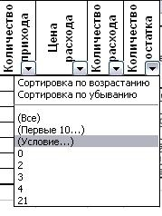
10. Вместо полного списка товаров, мы получим список проданных на сегодняшний день товаров.
11. Фильтр можно усилить. Если дополнительно выбрать какой-нибудь отдел, то можно получить список неподанных товаров по отделу.
12. Для того, чтобы снова увидеть перечень всех непроданных товаров по всем отделам, нужно в списке "Отдел" выбрать критерий "Все".
13. Чтобы не запутаться в своих отчетах, вставьте дату, которая будет автоматически меняться в соответствии с системным временем компьютера Формулы – Вставить функцию - Дата и время - Сегодня.
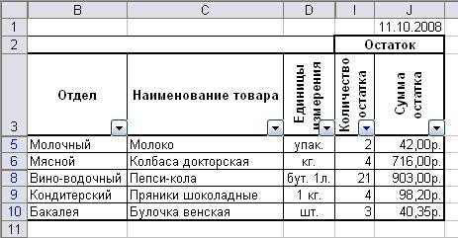
14. Восстановите исходный вариант таблицы и отмените режим фильтрации. Для этого щелкните по кнопке со стрелкой и в раскрывшемся списке выберите строку Все, либо выполните команду Данные - Фильтр - Отобразить все.

